机械波随堂测试（1）
1．一平面简谐波沿Ox正方向传播，
波动表达式为 (SI)，
该波在t = 0.5 s时刻的波形图是 ［ ］
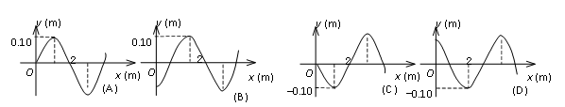

2. 若一平面简谐波的表达式为 ，式中A、B、C为正值常量，则：
(A) 波速为C
(B) 周期为1/B
(C) 波长为 2π /C
(D) 角频率为2π /B
3. 在简谐波传播过程中，沿传播方向相距为（λ 为波长）的两点的振动速度必定
(A) 大小相同，而方向相反
(B) 大小和方向均相同
(C) 大小不同，方向相同
(D) 大小不同，而方向相反

4. 把一根十分长的绳子拉成水平，用手握其一端。维持拉力恒定，使绳端在垂直于绳子的方向上作简谐振动，则
(A) 振动频率越高，波长越长
(B) 振动频率越低，波长越长
(C) 振动频率越高，波速越大
(D) 振动频率越低，波速越大
5. 一平面简谐波以速度u沿x轴负方向传播，在t = t＇时波形曲线如图所示。则坐标原点O的振动方程为（a=A, b=λ)
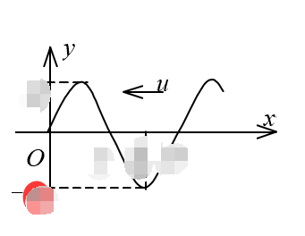
(A)
(B)
(C)
(D)

6. 如图，一平面简谐波以波速u沿x轴正方向传播，O为坐标原点。已知P点的振动方程为 ，则：
(A) O点的振动方程为
(B) 波的表达式为
(C) 波的表达式为
(D) C点的振动方程为

7. 图中画出一平面简谐波在t = 2 s时刻的波形图，则平衡位置在P点的质点的振动方程是
(A) (SI)
(B) (SI)
(C) (SI)
(D) (SI)

8. ：一简谐波沿x轴正方向传播，t = T /4时的波形曲线如图所示。若振动以余弦函数表示，且此题各点振动的初相取−π 到π 之间的值，则：
(A) O点的初相为 (B) 1点的初相为
(C) 2点的初相为
(D) 3点的初相为

9. 一平面简谐波沿x轴负方向传播。已知x = b处质点的振动方程为：，波速为u，则波的表达式为：
(A)
(B)
(C)
(D)

